 | Leerkwartier | 
Een kwartier per dag — écht begrijpen wat je leert.

Gratis oefenen voor de Doorstroomtoets
Zit uw kind in groep 6, 7 of 8? In groep 8 maakt uw kind de Doorstroomtoets. Dat is een grote toets. Oefenen helpt. Maar oefenboeken zijn duur. Bijles is ook duur.
Daarom is er Leerkwartier. Een app waar uw kind gratis kan oefenen. Elke dag een kwartier is genoeg.
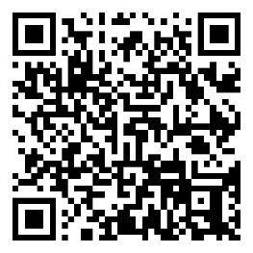 | 🎁 Zo werkt het  Richt de camera van uw telefoon op deze code. Tik op de link die verschijnt. De app opent vanzelf. U hoeft niets te installeren. U hoeft geen account te maken.  Uw code ALKMAAR2027 doet automatisch mee. Daarmee blijft de app voor uw gezin gratis tot en met de Doorstroomtoets van 2027.  Lukt het scannen niet? Typ dan in de browser: leerkwartier.app/?partner=ALKMAAR2027

Wat kan uw kind doen in de app?
✓ Een oefen-toets maken. Die lijkt op de echte Doorstroomtoets.
✓ Elke dag een nieuwe vraag oefenen. Met uitleg.
✓ Snapt uw kind iets niet? De app legt het uit. In makkelijke woorden. Net zo lang tot het lukt.
✓ Ook werkbladen om te printen. Handig als internet thuis niet goed werkt.

Eerlijk en veilig
✓ Gratis voor uw gezin, tot en met de toets van 2027. Er gaat nooit zomaar geld af.
✓ Geen reclame.
✓ Wij vragen niet om uw gegevens. Wij verkopen ook niets door.
 | Voedselbank Alkmaar staat achter deze app. U krijgt deze flyer van ons. Het aanbod is echt gratis voor u.

leerkwartier.app
Werkt op elke telefoon, tablet of computer.
Vragen? Mail Mark Smulders (de maker): marksmulders1973@gmail.com

